**ҚАЗАҚСТАН РЕСПУБЛИКАСЫ БІЛІМ ЖӘНЕ ҒЫЛЫМ МИНИСТРІ**

**ТҮРКІСТАН ОБЛЫСЫ БІЛІМ БАСҚАРМАСЫ**

**ҚАЗЫҒҰРТ АУДАНЫ БІЛІМ БӨЛІМІНЕ ҚАРАСТЫ**

**«ТҰРАР РЫСҚҰЛОВ АТЫНДАҒЫ МЕКТЕП-ЛИЦЕЙ» КММ**

**Тақырыбы:** «Көл және теңіз жағасындағы қоқыстарды жинаушы робот»

**Орындаған:**  5 «А» сынып

Постанбай Ақжан Ғалымжанқызы

**Бағыты:** Жаңа технология

**Секция:** Техника

**Жетекші:** Информатика пәні мұғалімі

Тураханова Эльмира Тастемировна

**Ғылыми жетекші:**

Халықаралық гуманитарлық-техникалық университеттің, «Информатика және математика» кафедрасы меңгерушісі доценті, п.ғ.к. Нұрмұханбетова Г.К.

2021-2022 оқу жылы

Мазмұны

Кіріспе.................................................................................................. 3

1. Зерттеуші бөлім
   1. Көл және теңіз жағасындағы қоқыстарды жинаушы робот машинасының макетін құрастыру............................................................................... 5
   2. Робот машинасын құрастыру үшін қажет материалдар….... 7
   3. Робот машинасын жасау.............................................................. 8
   4. Робот машинасының тиімділігі................................................. 11
   5. Робот машинасының экономикалық есебі............................... 13
   6. Дайындалу барысындағы суреттер.......................................... 17
2. Қорытынды................................................................................... 14
3. Пайдаланылған әдебиеттер......................................................... 15

Аннотация

Жобаны құрастырудағы ең басты мақсатымыз еліміздің экологиясын көл, теңіз жағасының тазалығын сақтау, сонымен қатар адамдардың жұмысын жеңілдете отырып табиғатты қорғау болып табылады. Көлдер мен теңіздер жағасындағы қоқыстарды өздігінен автоматты түрде тазалауға да, немесе қашықтықтан пульт арқылы қолмен басқаруға да болады, және көлде бағдарламалау арқылы белгіленген аумақтан шықпауы үшін қойылған компостық датчигі де бар. Сонымен қатар қоқысты көрген сәтте моторларын сол қоқысқа қарай дәл бағыттау мақсатында гироскопиялық датчик қойылған. Теңіздер мен көл бетінде тоқтаусыз 10-12 сағат жүріп 20-30 кг қоқысты жинап қоқыс полигонына жеткізе алады. Тоқ қуаты бітуге таяғанда арнайы жағада қуаттандырғыш тұрағына келіп қуат алады. Ең бастысы бұрын осы қоқыстарды адамдар жинаушы еді, енді ол адамдар жұмыссыз қалмай керісінше осы роботтарды басқарып, бақылаушы болып жұмысқа тұрады.

Аннотация

Основная цель проекта - сохранить экологию страны, чистоту побережья, а также защитить природу за счет облегчения труда людей. Прибрежный мусор можно убирать автоматически или вручную с помощью пульта дистанционного управления, а в реке и море установлен датчик компоста, чтобы он не покидал обозначенную территорию. Кроме того, установлен гироскопический датчик, чтобы направлять моторы на мусор, когда он его видит. Он может без остановки путешествовать по поверхности моря 20-30 часов, собрать 20-30 кг мусора и доставить его на свалку. Когда электричество заканчивается, он приходит на зарядную станцию ​​на специальном берегу и получает питание. Главное, что раньше люди собирали этот мусор, но теперь они не безработные, а работают контролерами и наблюдателями этих роботов.

Кіріспе

Түркістан облысына қарасты «Шардара су қоймасы» маңына қазіргі таңда демалушылар көп жиналады. Әсіресе, жаз мезгілі кезінде өте көп болады. Жағажайда демалу адам ағзасы үшін өте пайдалы. Ғалымдардың зерттеуі бойынша көл жағасында тұратын адамдар ауруға аз шалдығады екен. Көл жағасында тұратын адамдар және де көл жағасында көп қыдыратын адамдардың иод жетіспеушілігі аз болады екен. Жағажайда дем алу әрбір адам үшін өте пайдалы болғанымен, қоршаған ортаға тигізетін кішкене зияны да болып жатады. Мысалы, ішкен сусының бөтелкелері, тамақ салынған салафан қалдықтары, кардон қорапшалар тағы басқа сол сияқты қоқыс-қалдықтарын арнайы қоқыс жәшігіне салмай, теңіз жағасына лақтырып кетіп жататындары табылады. Бұл дегеніміз теңіз жағасында қыдырып жүргенде өзіміз үшін де жағымсыз жағдай. Әрі ауаны да ластайды, көл жағасында ластайды.

Көл жағасы ластанатын болса, көлде жүрген тіршілік йелері үшін де қауіп төндірері анық. Бұл жағдайларды ескеріп, жергілікті әкімшілік арнайы қала тазалығын қамтамасыз ететін жауапты мекемелерге көл жағасын тазалығын қарауды қарастырып отыр. Бірақ көл жағасының қоқысын жинағанымен, көл бетіндегі қоқыстарды жинау оларға өте қиынға соғады. Себебі, көл беті әрқашан толқын болып тұрады. Ал толқын қоқыстарды айналдырып бір шетке әкелері сөзсіз. Көл жағасы құмды болғандықтан жаяу жүріп тазалауға да, машинамен жүруге ыңғайсыз болады. Машиналар құмға аяқтары айнала алмай батып қалып жатса, адам аяғына құмда жүру оңайға соқпайтыны белгілі. Оның үстіне көлде шағалалар көп жүретіндіктен, шағалаларда қоқыс полигондарынан, немесе қоқыс салатын жәшіктерден тамақ қалдығы секілді қоқыстарды алып көл бетіне әкелетіні бар. Ал көл бетін қоқыстардан арылту үшін біз не істеуіміз керек?

Әрине қоқыс тастамауымыз керек, қоқыстарды арнайы орындарға салып, кез-келген жерге тастамауымыз керек. Әрине, көлді ластап жатырған тек бұл емес. Мұнай қалдықтары да ластап жатыр. Бірақ біз ең құрығанда жай қоқыстарды тастамай, сәл де болса үлес қосуымыз керек. Бірақ кейбір адамдар бұған құлақ аспай, қоршаған ортаның тазалығын, көл жағасының тазалығын сақтамай кетеді. Бірі жәй бейжай қарамай бірі қоқысын арнайы қоқыс жәшігіне салуға ерінеді, ал бірі мүлде көлге лақтырып кетеді. Оның зардабы қазір білінбегенімен бір кездері әсер етері айқын.

Осы мәселені шешуде аз да болса үлесімді қосу үшін қалай болғанда көл жағасындағы тазалықты сақтауға септігімді тигізсем деп көп ойладым. Және де көл бетінде де жүретін, жағада жүретін робот машинасын ойлап табуды ойластырдым. Егер көл жағасын арнайы қоқыс машинасы қоқыстарын тазалап жүрсе көл таза болар еді. Әрі көл жағасына келуші туристерге де жағымды көңіл-күй сыйлап, ауданымызға келуші туристерде көбеюші еді. Онымен қоса еліміздің жаңа технологиялық бағыты да дамуға септігі тиер еді. Адамдар тастаған қоқысты роботтар жинап жүрсе, мұны көрген әрбір көл жағасына қыдырушы қонақтар ойланар еді. Көл жағасына келген әрбір адамға көлге қоқыстарды тастамау жайлы ұғымдарды қалыптастыруға, көл тазалығы, көл жағасының тазалығының маңызды екенін түсінер еді.

* 1. **Көл және теңіз жағасындағы қоқыстарды жинаушы робот машинасының макетін құрастыру.** Ғылыми жобамды жасап бастамас бұрын өз ойымды лего майндстормс роботтары арқылы көл жағасындағы қоқыстарды жинайтын робот машинасының қаңқасын, яғни макетін құрастырып бағдарламалауды жөн көрдім. Көл жағасындағы қоқыстарды жинаушы роботты ойластырып, конструкциясын құрастырғаннан кейін, арнайы LEGO MINDSTORMS EV3 бағдарламасын пайдалана отырып бағдарламасын құрастырдым. Бұл концептуалды жоба болғандықтан алдымен макет түрінде ғана жасап, содан соң прототипке өтуді жөн санап, зерттеу жүргіздім. Концептуалды жоба макетін құрастырып болған соң бағдарламалау жағына көбірек көңіл бөлдім. Өйткені қазіргі таңда өзекті мәселе теңіз бен көл жағасындағы және теңіз бен көл бетіндегі қоқыстарды тазарту болып тұр. Теңіз бен көл жағасы ластанып кете беретін болса табиғатымызға да қауіп төніп, өмір сүруіміздің тыныштығын бұзып, денсаулығымызға кері әсер етері сөзсіз. Көл, теңіз жағасындағы қоқыстарды жинаушы робот машинасы ның макетін жасау жұмыстары бір айға созылды.

Робот машина өз ойымдағыдай шықты. Мен тағыда ойландым, бұл робот машинасы жай ғана жүрмей қоқыстарды өзі жинап алатындай болса, арнайы ультрадыбыстық сауле шашатын датчигі арқылы көретін болса, сол көрген нысанды арнайы алдына орналастырған көтергіш механизмі арқылы арнайы қоқыс салатын жәшігіне жинап алатын болса, адамдардың жұмысы әлде қайда жеңілдер еді. Бұл ойлағанымды да сол LEGO MINDSTORMS EV3 базалық жинақтағы заттарды алып, құрастырғыш роботы арқылы құрастырдым. Осы ойымның шеңберінде жасалған «Көл және теңіз қоқыстарын жинаушы робот машинасы» жобасының концептуалды макетінің жұмыс жасау принципі қалай болғанын және ішкі құрылыстарының нақты қызметі туралы айтар болсам: «Көл және теңіз қоқыстарын жинаушы робот машинасы» концептуалды жобасының алдыңғы бөлігінде ультрадыбысты датчик орналасады сонымен қатар қимыл датчигі орналасады. Ультрадыбыстық датчиктің негізгі қызметі алдында тұрған нысанды анықтап, оның қанша қашықтықта тұрғанын білу. Ал қимыл датчигінің қызметі алдында тұрған нысанның қимыл қозғалысына қарай адам немесе жай зат екенін анықтауға көмектеседі. Ульрадыбыстық датчик су бетінде келе жатқан «Көл және теңіз қоқыстарын жинаушы робот машинасының» алдынан кездескен қоқыс немесе су бетінде қалқып келе жатқан бөтелкелерді өзінің қоқыс жинайтын орнына жинап алу. Жиналған қоқыстар арнайы жәшікке жиналып отыратын болады, салмағы жиырма килограмға дейін қоқыс толған жағдайда «Көл және теңіз қоқыстарын жинаушы робот машинасы» көлдің шетіне шығып қоқыстарын арнайы орынға төгіп, жұмысын қайта жалғастыратын болады. Ал егер бір сәтте қоқыс көбейіп кетсе, яғни жиырма килограмнан артық болып бара жатса, максимум отыз килограмға дейін көтере алады. бірақ оған жол бермей уақытында мүмкіндігінше қоқыстарды қоқыс төгу орнына жеткізіп отыратын болады.

Оны құрастыру үшін:

* Бір бағдарлама құюшы процессор; [қосымша 1]
* Екі үлкен мотор; [қосымша 2]
* Екі орташа мотор; [қосымша 3]
* Ультрадыбыстық датчигі; [қосымша 4]
* Екі базалық жиынтық; [қосымша 5]
* Бір ресурстық жиынтық қажет болды. [қосымша 6]
* Бағдарламалау оңай болуы үшін арнайы (LEGO MINDSTORMS EV3) Лего Майндстормс ЕВ3 жиынтығына арналған бағдарламамен құрастырдым.[қосымша7]
  1. **Робот машинасын құрастыру үшін қажетті материалдар.** Көл және теңіз жағасындағы қоқыстарды жинаушы робот машинасын құрастыру үшін Arduino tutorial жинақтарын пайдалана отырып, ал денесін су бетінде жүруі үшін пласмасса немесе пенопласс материалдардан құрастыруға болады. Құрастыру үшін кететін шығында көп емес. LEGO MINDSTORMS EV3 арқылы құрастыру, бағдарламалау оңай болғанымен, arduino жиынтығын пайдаланып қолдан жасаған әлдеқайда арзанға түседі. Егер барлық материалдары дайын болғанда көл тазалықшысын дайындауға кем дегенде бір апта қажет етеді. Ал бағдарламалауға бір күн жетеді.

Пласмасса немесе пенопаластан көл, теңіз жағасы қоқыстарын жинайтын робот машинасын жасау үшін кететін материалдар, моторлар мен датчиктер тізімі:

* Пеноплекс материялынан 5 дана; [8]
* Арнайы суға ашылмайтын мастер клей 1 дана; [9]
* Сервомоторлар 8 дана; [10]
* 12В қуатымен жұмыс жасайтын, кемінде 13000А батарея; [11]
* Мотор 12В, 6 дана: [12]
* Инфракүлгін сәулелі датчик 3 дана; [13]
* Компостық датчик 2 дана; [14]
* Ардуйно жиынтығы 1 дана; [15]
* Радиоқабылдағыш датчигі 1 дана; [16]
* Радиомен басқару аппараты 1 дана; [17]
* Қалақша 4 дана; [18]
* Арнайы шынжырлар жиынтығы 4 дана; [19]
* Шынжыр дөңгелекшелері 8 дана;
* Орташа мотор 2 дана; [20]
* Ағаш, рейка бөлшектер. [21]
  1. **Көл және теңіз қоқысын тазалаушы робот машинасын жасау.** Робот машинаның сыртқы қаңқасы пеноплекс [8] материалымен төрт бұрышты болып қоршалып, мастер желімімен [9] желімделеді. Пеноплекс материалын арнайы концелярлық пышақпен кесуге болады.
* Қорапшаның ені 50 см,
* Ұзындығы 75 см,
* Биіктігі 45см болады.

Алдыңғы жағына орташа матор блоктарын қатайтуы үшін, және қораптың мықтылығын қамтамасыз етуі үшін рейка ағашын орналастырамыз. Рейка ағаштары қалыңдығы 1,5 см, ені 5 см болады. Рейка ағаштарын мастер желімі арқылы жабыстырып, 10-15 минут қатқанша күтуді қажет етеді. Орташа мотордың қызметі сырттағы қоқысты жинап арнайы қоқыс жинайтын жәшікке салып тұру. Орташа мотор 9В немесе 12В қуатпен жұмыс жасайтындай болуы шарт. Және де 5 келі салмақтан 10 келі салмаққа дейін қоқыстарды көтеріп қоқыс жәшігіне сала алады. Рейка ағаштарына орташа маторды қозғалмайтындай етіп орналастырып болған соң, серво моторларды суда жүзіп жүруге ыңғайлы болатындай етіп, пеноплекс қорапшаның ішкі бөлігінің екі қапталына екі-екіден орналастырамыз. Серво моторлардың қызметі қалақшаларды айналдырып тұру. Серво моторлардың айналу түтікшесінің сыртқы бөлігі пеноплексті тесіп сыртқы жағына өтіп тұрады. Қалақшалар айналу арқылы суда жүзетін болады. Қалақшаларды серво моторлардың түтікшелеріне арнайы бұрандалы шегесімен бекітеміз. Қалақша көлемі шынжырлы табанға кедергі келтірмейтіндей етіп орналастырылады.

Қорапшаның астыңғы бөлігіне пеноплек материалынан тағыда ені 30 см, ұзындығы 70 см, биіктігі 10 см болатын қорапша жасаймыз. Бұл қорапша кіші қорапша деп аталады. Оның ішіне екі мотор орналастырылып, пеноплекс қорапшасының сыртына түтікше арқылы сыртқа шығып тұратындай орналастырылады. Шығып тұрған түтікшелерге шайбалы дөңгелекшелер арқылы дөңгелектер орналастырылады. Моторлардың қызметі арнайы шынжыр дөңгелектерді айналдыру. Шынжыр дөңгелектер теңіз жағасына жақын жерлерге келгенде құмға тіреліп тұрып қалмай, жүріп өтуі үшін қажет болады. Шынжырлы дөңгелектердің ұзындығы 50 см ге тең болады. Шынжырлы дөңгелекерді айналдыру үшін арнайы дөңгелектерді матор түтікшелеріне орналастырып, бұрандалы шегесімен бекітіледі. Ал бұл дөңгелекшелерді орай айналдырып шынжырлы дөңгелектерді бекітеміз. Робот машинасының астыңғы қорапшасының ішіне Arduino tutorial бағдарламалаушы процессоры орналастырылады. Бағдарламалаушы блогқа барлық маторларлар мен датчиктер жалғанып, олардың бағыт бағдарын арнайы бағдарламаға сүйене отырып орындайды. Ол датчиктерден келген ақпараттарды маторға жіберу жұмысын орындайды.

Бағдарламалаушы блог жанына батарея орналастырылады. Батарея қуаты тоқтаусыз 10-12 сағат жұмыс жасауға жетеді. Ал қуаттау уақыты 4-5 сағат уақыт алады. Батарея жанына компостық датчик орналасады. Компостық датчик робот машинының желмен немесе толқынмен басқа жаққа кетіп қалмауын қарастырады. Компос датчигінің жанына гироскопислық дастчик бірге орналасады. Гироскопиялық датчиктің қызметі ультракүлгінді сәуле шашатын датчик қоқысты анықтағаннан кейін машиненің нысанды қуалай жүруіне, және бағытын өзгертпеуіне көмектеседі. Бағдарламалаушы блогқа радиоқабылдағыш датчик қондырылады. Радиоқабылдағыш датчиктің қызметіне келетін болсақ: егер қоқыс жинаушы машина белгіленген аумақты анықтай алмай қалған жағдайда, немесе уақытынан бұрын жұмысты аяқтайтын қажет болатын болса, қолмен қашықтықтан басқаратын пульт көмегімен жағаға алып келу үшін ортада байланыс орнатады. Бұл датчиктер мен маторларға, батареялар мен бағдарламалаушы блогтарға су тимеуі үшін арнайы салафан пакетпен бекітілген қорапқа орналастырамыз. Ал машинаның алдыңғы жағынын жоғарғы жағына ультракүлгін сәулелі датчик орналастырылады. Бұл датчиктің қызметі алдында кездескен нысанды анықтау және қанша қашықтықта орналасқандығын басқарушы блогқа жеткізу. Ара қашықтық белгілі бір өлшенген аумаққа келген сәтте белгілі бір дыбыс шығарып, орташа мотор қоқысты алып қоқыс жәшігіне сауға болатындығын ескертеді. Бұл датчикте де су тиіп кетпеуі үшін бір сантиметр алдына пластикалық тереземен қоршалып тұрады. Алдына кездескен нысанды көру арқылы сол нысанға қарай бағыт алып, оның қоқыс екенін анықтаған соң көтеріп жинаушы механизмі арқылы қоқыс салатын жәшігіне жинайтын болады. Бұл датчиктің үшеуі де алдыңғы жағына орналастырылады. Біреуі дәл алдына орналастырылса, бір ультракүлгін датчик сол жаққа қарай 45 градусқа бұрылып тұрады. Ал біреуі керісінше оң жаққа қарай 45 градусқа бұрылып тұрады. Бұл не үшін керек? Егер робот машинесі қоқысқа қарай тіке келе жатқанда қоқыс толқынен оңға қарай ығып кеткен жағдайда оң жаққа қарай бұрылып тұрған ультракүлгін датчиктің көмегімен машинаны оңға бұрады. Ал қоқыс сол жақта тұрған болса машинаны сол жаққа қарай бағытын өзгертеді. Қоқыстың бағытын дәл табу үшін ультрадыбыстық датчик пен гироскопиялық датчик және орташа мотор өзара тығыз жұмыс жасайды. Мысалы қоқысты 5 метр жерден көрді делік. Қоқысқа қарай машине бет алады, бірақ қоқысқа жақындай бергенде желмен немесе толқынмен қоқыс орнанан қозғалып бара жатқанда, қай жаққа қарай бұрылғанын ультрадыбыстық датчик арқылы бақылып, гироскопиялық датчик оны сол бағытқа қарай беттеу үшін орташа моторларға сигнал жібереді. Оң жаққа қарай беттеуі үшін машинаның оң жақ орташа моторы жұмысын бәсеңдетеді. Ал сол жақ орташа моторы керісінше жұмысын жылдамдатып, ультрадыбыстық датчиктің қоқысты ортаға алуына дейін жұмысты тоқтатпайды. Солай қоқыс ортаға келген сәтте екі мотор жұмыс жасуы теңесіп қоқысқа жетіп алады. қоқысқа жақындап шамамен бір метр қалған сәтте көтергіш механизмге сигнал жіберіп қоқысты арнай қоқыс салатын жәшігіне салғанша гироскопиялық датчик жұмысын аяқтамайды.

* 1. **Робот машинасының тиімділігі.**
* Табиғатты, көл және теңіз жағасын таза ұстауға көмектеседі.
* Робот машинасы барлық жұмысты автономды түрде жасай алады, қолменде қашықтықтан басқаруға болады..
* Адамдардың жұмысын жеңілдетеді.
* Көп шығын қажет етпейді.
* Қоршаған ортаға кері әсері, зияны жоқ.
* Белгіленген аумақтан шығып кетпеуі үшін арнайы компостық датчик орналастырылған.

Көл және теңіз жағасындағы қоқыстарды жинауш роботтың адамдар орнына жұмыс жасауы өте тиімді болар еді. өйткені робот машина тоқтаусыз 12 сағат бойына жұмыс жасай алады. тоқ қуаты бітуге таяғанда автоматты түрде сигнал беріліп қайтадан қуаттандыру үшін жағаға қайтады. Жағада күн сәулесінен қуат алушы тұрақ жасалып, робот машинасы сол жерде қуатталады. Адамдардың орнына жұмыс жасауы, біраз жұмысты жеңілдетеді. Мұнымен адамдар жұмыссыз қалмайды. Бұрынғы жұмысын робототехникамен ауыстырады. яғни қоқыс жинайтын роботтарды бақылап, қуаты азайғанда қуаттап, радиомен басқарып, нақты айтқанда бұрынғы жұмысын жеңілдетеді. Робот машинасы қоқыстарды жинап арнайы жәшігіне жиырма келі салмақ түскен сәтке дейін жұмысын жалғастырады. Жәшік белгілі салмақтағы қоқысты жинағанда қоқыс тастаушы полигонға қарай беттейді. Қоқыстарды түссіріп алушы аймақта адам қоқыстарды түсіріп алған соң қайта сигналдау арқылы жұмысты жалғастыру пәрменін қосып, теңіз жағасына жібереді. Яғни бұл жерде адамдардың жұмысы екі есеге жеңілдейді. Қоқысты робот машинасы жинайды, өзі белгілі жерге тасып береді. Егер робот күніге 50 келіге дейін қоқысты жинайтын болса, демек айына 1,5 тонна қоқысты тазалар бере алады деген сөз. Ал батареяларды күн сәулесімен жел энергияссынан алатын аумақтан алатындықтан тоқ көзіне шығын есептелмейді. Робот машинасы қоршаған ортаға ешқандай жағымсыз энергия бөлмейтіндіктен, табиғатқа залалсыз болып саналады.

Көл және теңіз жәндіктері мен балықтарына да қауіпсіз, өйткені ешқандай жағымсыз дыбыстар мен жағымсыз сәулелер әсер етпейді. Адамдар суға түсетін жерлерге бармауы үшін барлық шаралар бағдарламалау арқылы пәрмен беріледі. Яғни белгіленген аумақтан шығып кетпеуі, қауіпсіздік шаралары толық қарастырылған. Көл,теңіз балдырларына оралып қалмауы үшін де арнайы шынжырлы дөңгелектері көмектеседі. Ал жағаға жақын жерлерде немесе теңіздің орта аумағындағы тасқа соқтығып, тіреліп қалмауы үшін теңізден шығып тұрған тасты аймақтарды бағдарламаға енгізіп, ол тастарды айналып өту пәрмендері алдын ала беріледі. Көл және теңіз жағасына жақын жерлер құмды болады, құмға келегенде шынжырлы табандарының көмегімен жалғастырады. Яғни құмды жерлерде де батып қалмау жағдайы қарастырылған. Арнайы құмды жерлерге машинаның астыңғы жағы тиіп қалғанда орталық бағдарламалаушы блогқа сигнал беріліп шынжырлы табандарды іске қосады. Шынжырлы табандары іске қосылып кеткен кезде, суда жүзуге арналған қалақшалары уақытша жұмысын тоқтатады. Құмды жерлерден өткен соң қайта қалыпты жағдайы бойынша қалақшаларымен жүзіп қоқыстарды іздеуін бастайды.

* 1. **Көл және теңіз қоқыстарын жинаушы робот машинасын жасау үшін қажетті материалдардың тізімі мен бағасы.** Робот машинаның негізгі бөлігін жасауда пеноплекс материалы қолданып, қалған бөлігінің басым бөлігі аrduino tutorial ардуйно корапшасынан табылады. Ал аrduino tutorial базалық жиынтығына кірмейтін датчиктер мен шынжырлы табан секілді материалдар бөлек алуға тура келеді. Робот машинаны құрастыруда қажет болатын барлық керекті бөлшектер мен сатып алуға кететін жалпы шығыны төмендегі кестеде көрсетілген. Әр нәрсені жасауда экономикалық оң шешімді табу өте жөн болады. Төмендегі кестеде интернет сайттарындағы орташа бағада көрсетілген материалдар тізімі көрсетілген.

Қорытынды

Көл және теңіз жағасындағы қоқыстарды жинаушы робот машинаның негізгі мақсаты адамдардың жұмысын жеңілдетіп, теңіз жағасын таза ұстау.

Қазіргі таңда күн сәулесі арқылы, желмен өндірілген электр энергиясы арқылы ешқандай зиянсыз машина шығару. Және сол машинаны керегімізге жаратып еліміздің дамуына үлес қосқанның өзі бір бақыт. Бұл машинаның ерекшелігі автономды түрде де, қолмен басқаруға да болатындығы. Шардара су қоймасы жағасындағы қоқысты жинау арқылы қыдырушы тұрғындар мен қонақтардың теңіз жағасына келіп қыдыруға, қыдырып жүріп теңіз сұлулығын тамашалап демалуына жағдай жасау. Жаңа технологияны іске қосу арқылы еліміздің дамыған елдердің қатарына қосылуына үлес қосу. Бүкіл әлемді бұл жаңалықпен қуантып, алдағы уақытта тағы да тың жаңалықтар қосып жетілдіруге болады. Болашақта адамдардың орнын роботтар басатынын қазір жиі естиміз. Ол расымен де солай, қазірдің өзінде өндірістік салалардың барлығында дерлік роботтар жұмыс жасайды. Ал адамдар сол роботтарды басқарып отыратын болады.

Пайдаланылған әдебиеттер

1. Қазақша-орысша, орысша-қазақша терминологиялық сөздік. Т.1.:Физика және астрономия. -Алматы: Рауан, 1999.
2. Т.6.: Электроника, радиотехника және байланыс. -Алматы: Рауан, 2000.
3. Сыздықов А. Физика анықтамалығы. Оқу құралы. -Астана: 2008.
4. ПервоРобот NXT 2.0: Руководство пользователя. – Институт новых технологий;
5. Arduino, датчики и сети для связи устройств / ИгоТ.: Пер. с англ. – 2-е изд. – СПб.: БХВ-Петербург, 2015. – 544 с.

Жетекші пікірі

Қазығұрт ауданы білім бөліміне қарасты «Тұрар Рысқұлов атындағы мектеп-лицей» коммуналдық мемлекеттік мекемесінің 5 «А» сынып оқушысы Постанбай Ақжан жаңа технологияны меңгере отырып «Көл мен теңіз жағасындағы қоқыстарды жинаушы робот машинасы» атты жобасы өте жоғары деңгейде жасалынған жұмыс. Жобаны құрастырудағы ең бастысы еліміздің экологиясын, көл және теңіз жағасының тазалығы, жаңа технологияны дамытуға деген құлшынысы өте жоғары екені көрінеді. Жобаның идеясы жақсы ойластырылған. Көл және теңіз жағасындағы қоқыстарды өздігінен автоматты түрде тазалауға да, немесе қашықтықтан пульт арқылы қолмен басқаруға да болатыны, көл және теңізде бағдарламалау арқылы белгіленген аумақтан шықпауы үшін қойылған компостық датчигі де бар. Сонымен қатар қоқысты көрген сәтте моторларын сол қоқысқа қарай дәл бағыттау мақсатында гироскопиялық датчик қойылып, көл және теңіз жағасына жақын жерлерде құмға тұрып, батып қалмауы үшін қойылған шынжырлы табандары бар. Көл жіне теңіз бетінде тоқтаусыз 10-12 сағат жүріп 20-30 кг қоқысты жинап қоқыс полигонына жеткізе алады. Тоқ қуаты бітуге таяғанда арнайы жағада қуаттандырғыш тұрағына келіп қуат алады. Ең бастысы бұрын осы қоқыстарды адамдар жинаушы еді, енді ол адамдар жұмыссыз қалмай керісінше осы роботтарды басқарып, бақылаушы болып жұмысқа тұрады. Жалпы жоба өте жоғары деңгейде құрастырып, жақсы жасалған.

Абстракт

* Су жағасындағы қалдық-қоқыстарды тазартуға көмектесу мақсатындағы «Көл және теңіз жағасындағы қоқыстарды жинаушы робот машинасы»
* Су жағасындағы және теңіз бетіндегі бөтелке салафан сияқты қоқыстарды жинаушы робот машинасының макетін құрастыру.
* Робот машинасының макетін құрастыруға қажетті Lego бөлшектері.
* Робот машинасын құрастыру үшін қажетті материалдар тізімі.
* Қоқыс тазалаушы машинасының әкелер пайдасы, тиімділігі, жұмыс істеу принципі, қауіпсіздігі.
* Робот машинасын atduino tutorial бөлшегімен және қажетті материалдар құрастыру жолы.

**Қосымша материалдар**

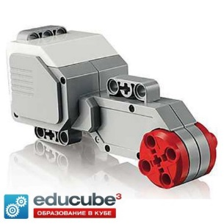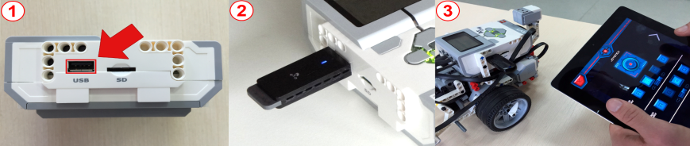

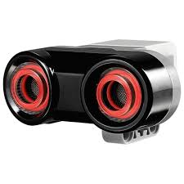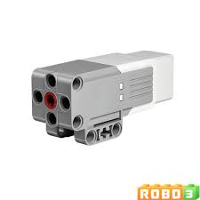 1-сурет 2-сурет

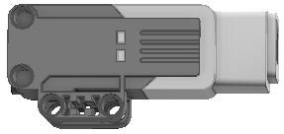

3-сурет 4-сурет

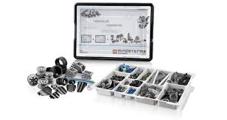

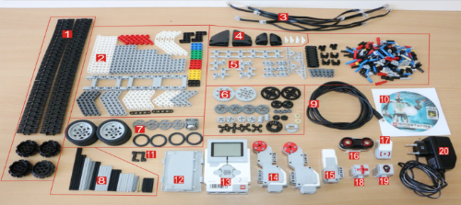

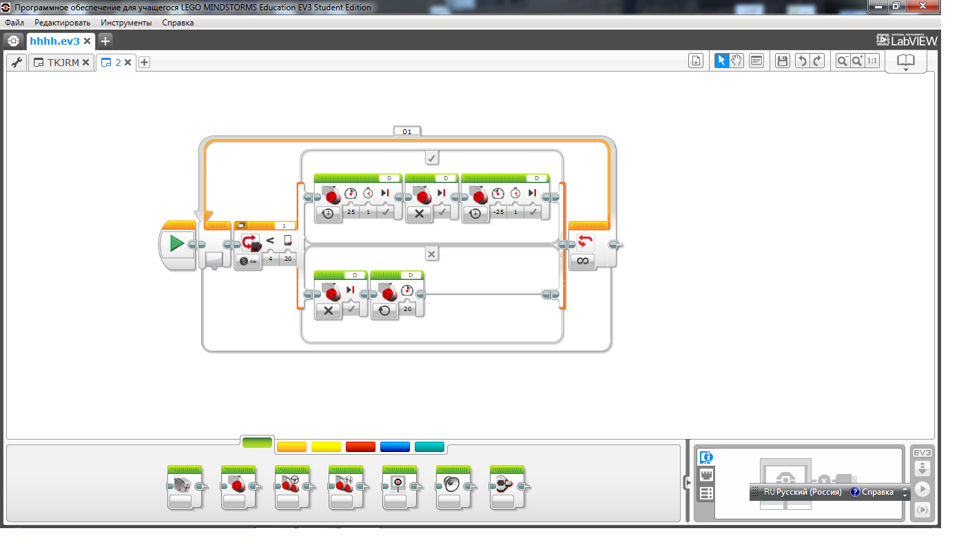 5-сурет 6-сурет

7-сурет

1-кесте

|  |  |  |  |  |
| --- | --- | --- | --- | --- |
| қ/с | Матариалдар | Мөлшері | Бағасы | Жалпы бағасы |
| 1 | Пеноплекс материялы | 5 | 400тг | 2000тг |
| 2 | Арнайы суға ашылмайтын мастер клей | 1 | 500 тг | 500 тг |
| 3 | Сервомоторлар | 8 | 2000 тг | 16000тг |
| 4 | 12В қуатымен жұмыс жасайтын, кемінде 13000А батарея; |  | 10000тг | 10000тг |
| 5 | Мотор 12В, | 6 | 4000тг | 24000тг |
| 6 | Инфракүлгін сәулелі датчик (Arduino) | 3 | 1200тг | 3600тг |
| 7 | Компостық датчик (Arduino) | 2 | 1200тг | 2400тг |
| 8 | Arduino жиынтығы | 1 | 15000тг | 15000тг |
| 9 | Радиоқабылдағыш датчигі | 1 | 1700тг | 1700тг |
| 10 | Радиомен басқару аппараты | 1 | 40000тг | 40000тг |
| 11 | Қалақша | 4 | 300тг | 1200тг |
| 12 | Арнайы шынжырлар жиынтығы (Макеblock жиынтығы) | 4 | 500тг | 2000тг |
| 13 | Шынжыр дөңгелекшелері  (makeblock жиынтығы) | 8 | 500тг | 4000тг |
| 14 | Орташа мотор | 2 | 1500тг | 3000тг |
| 15 | Ағаш, рейка бөлшектер. | 5 метр | 200тг | 1000тг |
| 16 | Жалпы сомасы |  |  | 125000тг |